Lista Aula Teórica 01

CAPÍTULO 23
05E. Duas partículas igualmente carregadas, mantidas a uma distância de 3,2 x ${10}^{-3}$m uma da outra, são largadas a partir do repouso. O módulo da aceleração inicial da primeira partícula é de 7,0 m/$s^{2}$ e o da segunda é de 9,0 m/$s^{2}$. Sabendo-se que a massa da primeira partícula vale 6,3 x ${10}^{-7}$ Kg, quais são (a) a massa da segunda partícula e (b) o módulo da carga comum?
06E. A Fig. 23-12a mostra duas cargas, $q_{1} e q_{2}$, mantidas a uma distância fixa d uma da outra. (a) Qual é o módulo da força eletrostática que atua sobre $q_{1}$? Suponha $q_{1}=q_{2}=20,0μC$ e d = 1,50 m. (b) Uma terceira carga $q_{3}$ = 20,0μC é trazida e colocada na posição mostrada na Fig. 23-12b. Qual é a agora o módulo da força eletrostática que atua sobre $q_{1}?$
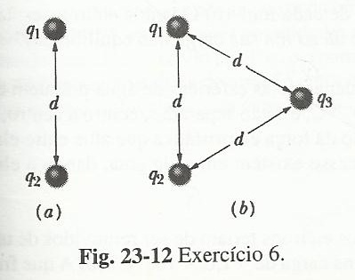
07E. Duas esferas condutoras idênticas e isoladas, 1 e 2,possuem quantidades iguais de carga e estão separadas por uma distância grande comparada com seus diâmetros (Fig. 23-13a). A força eletrostática que atua sobre a esfera 2 devida à esfera 1 é F. Suponha agora que uma terceira idêntica 3, dotada de um suporte isolante e inicialmente descarregada, toque primeiro a esfera 1 (Fig.23-13b), depois a esfera 2 (Fig.23-13c) e em seguida, seja afastada (Fig. 23-13d). Em termos de F, qual é a força eletrostática F’ que atua agora sobre a esfera 2?
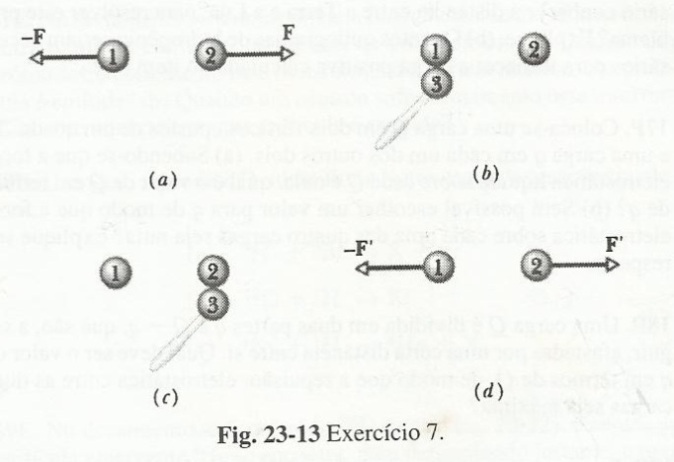
10P. Na Fig. 23-15, quais são os componentes horizontal e vertical da força eletrostática resultante que atua sobre a carga no vértice inferior esquerdo do quadrado, sendo q = 1,0 x ${10}^{-7}C$ e a = 5,0 cm?
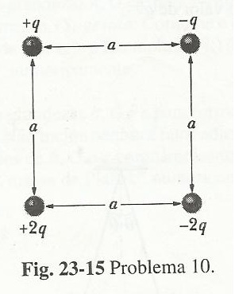
13P. Duas cargas fixas de + 1,0 μC e -3,0 μC estão separadas por uma distância de 10 cm. Onde podemos localizar uma terceira carga de modo que a força eletrostática líquida sobre ela seja nula?
15P. Duas cargas puntiformes livres +q e +4q estão a uma distância L uma da outra. Uma terceira carga é colocada de tal modo que todo o sistema fica em equilíbrio. (a) Determine a posição, o módulo e o sinal da terceira carga. (b) Mostre que o equilíbrio do sistema é instável.
17P. Coloca-se uma carga Q em dois vértices opostos de um quadrado, e uma carga q em cada um dos outros dois. (a) Sabendo-se que a força eletrostática líquida sobre cada Q é nula, qual é o valor de Q em termos de q? (b) Será possível escolher um valor para q de modo que a força eletrostática sobre cada uma das quatro cargas seja nula? Explique sua resposta.
18P. Uma carga Q é dividida em duas partes q e Q – q, que são, a seguir, afastadas por uma certa distância entre si, Qual deve ser o valor de q em termos Q, de modo que a repulsão eletrostática entre as duas cargas seja máxima?
19P. Duas pequenas bolas condutoras idênticas, de massa m e carga q, estão suspensas por fios não-condutores de comprimento L, como mostra a Fig. 23-16. Suponha $θ$ tão pequeno que tan $θ$ possa ser substituída por sen $θ$ com erro desprezível. (a) Mostre que, no equilíbrio.
$$x= {\left(\frac{q^{2}L}{2πε_{0}mg}\right)}^{1/3}$$
Onde x é a separação entre as bolas. (b) Sendo L = 120 cm, m = 10g e x = 5,0 cm, qual é o valor de q?
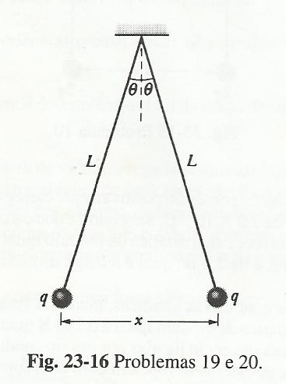
Respostas
Capítulo 23
5. (a)4,9 x ${10}^{-7}$Kg. (b)7,1x${10}^{-11}$C. 6. (a) |F₁₂| = 1,6 N (b) |F₁₂₃| = 2,8 N 7. 3/8 F 10. F_{x}= 1,7 x 10⁻¹ N F_{y}= 4,7 x 10⁻² N 13. 14 cm da carga positiva. 15. (a) Uma carga de -4q/9 deve ser localizada sobre o segmento de reta que une as duas cargas positivas a uma distância L/3 da carga +q. 17. (a) Q = -2$\sqrt{2}$q. (b) Não. 18. q=Q/2 19. (b) ± 2,4 x ${10}^{-8}$C.

